华中农业大学校园人行道改造工程

跟

踪

周

报

跟踪单位：湖北金信工程造价咨询有限公司
跟踪人员：张超
跟踪时间：2023年4月3日~2023年4月9日

跟 踪 日 志
工程名称：华中农业大学校园人行道改造工程
日期：2022年4月9日 | 星期日 | 记录人：张超
一、工程概况：
- 施工内容：人行道改造工程总面积 9800 ㎡。学院路及狮子山大道两侧，其中学院路自动医动科大楼南边道路两侧至博园 6 栋学生宿舍南边道路两侧人行道，施工面积 3200 ㎡；狮子山大道自分子楼北边道路两侧至游泳馆南边道路两侧人行道，施工面积 6600 ㎡。施工内容：拆除既有人行道、路缘石、树穴石、重新铺装更换等。
- 施工单位：湖北顺昌隆建设发展有限公司。
- 合同金额： ¥ 2000000.00 （人民币 贰佰万元整 ），其中暂列金¥110000 元（人民币 壹拾壹万元整）。
- 合同工期：70天。
- 施工进展：（含工艺要求检查、施工尺寸测量等）
- 狮子山大道--分子楼段：树穴混凝土站石砌筑；
- 狮子山大道--食科楼段：步砖及基层拆除，混凝土垫层浇筑；
- 学院路--动医动科：混凝土道路拆除，混凝土基层浇筑，树穴混凝土站石砌筑；
- 学院路--资环楼景园楼段：步砖及基层拆除。

后附图片

狮子山大道--分子楼段
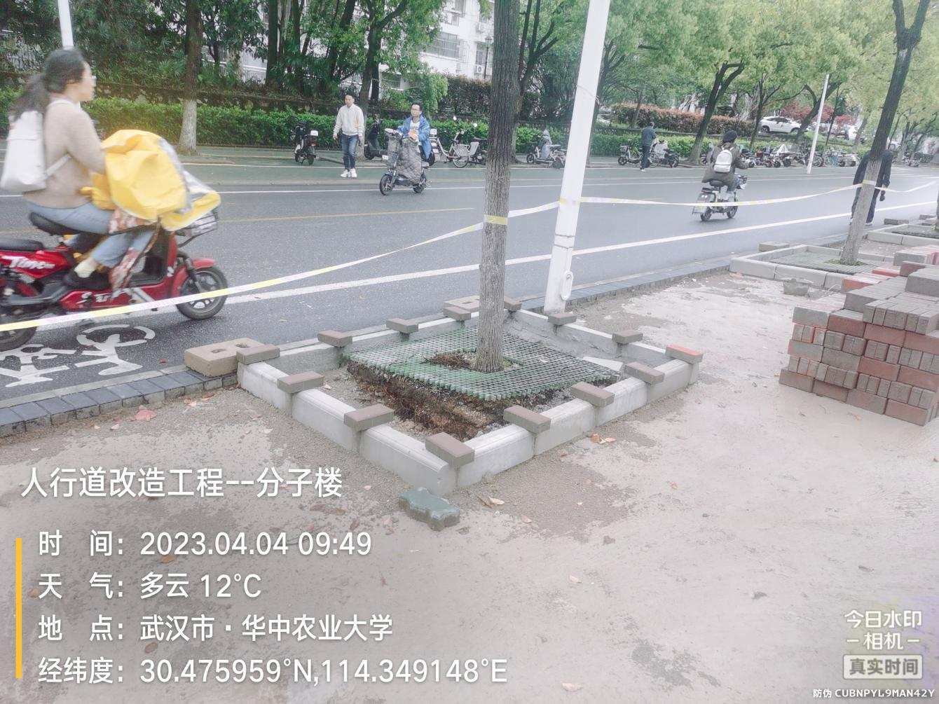
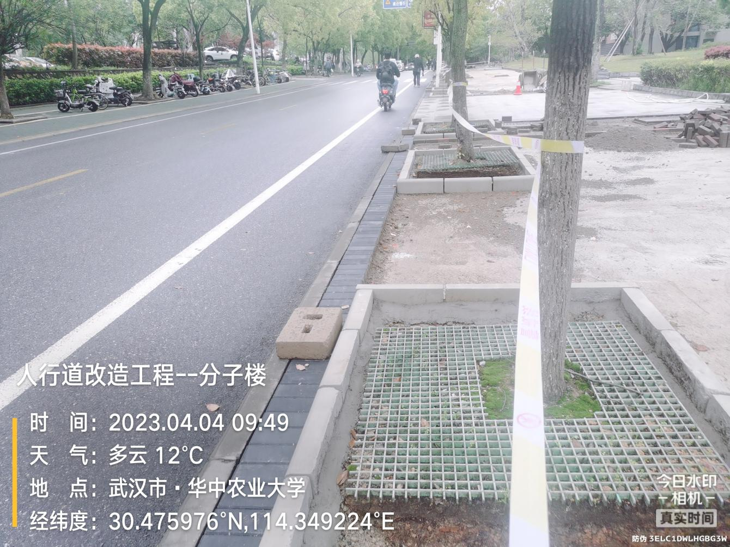
狮子山大道--食科楼段
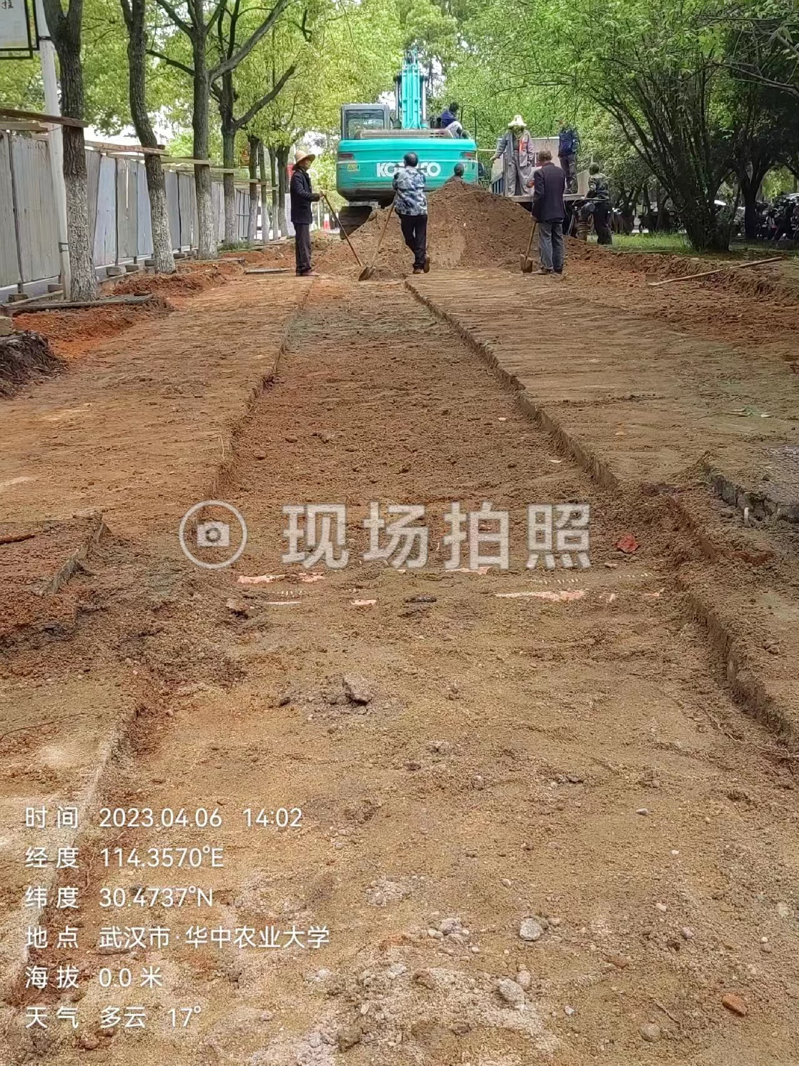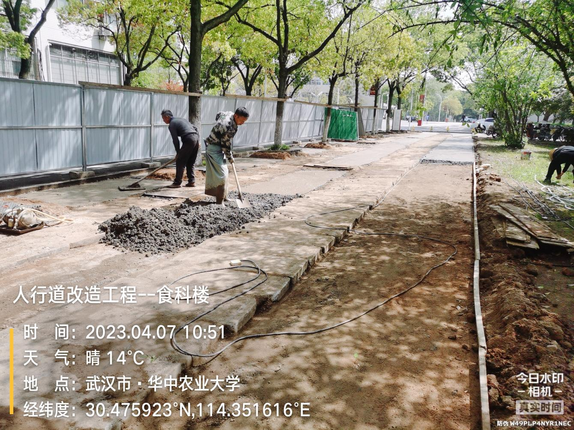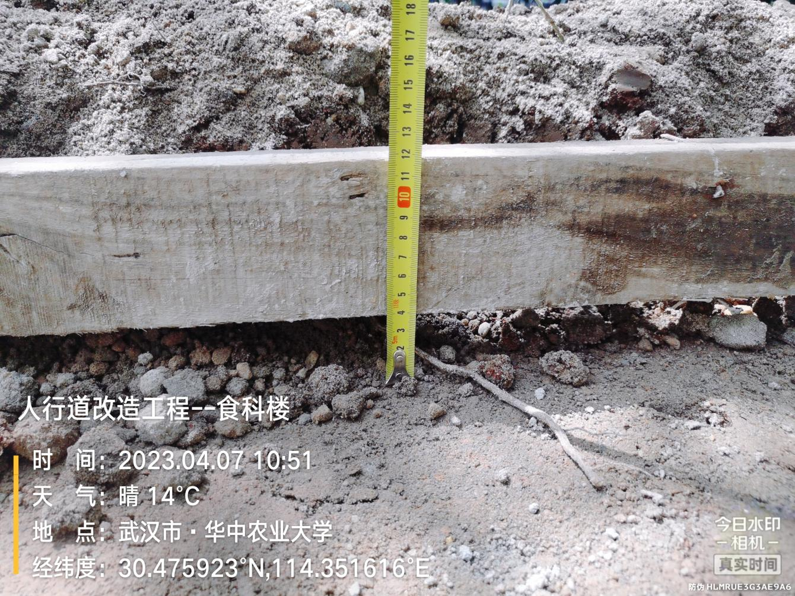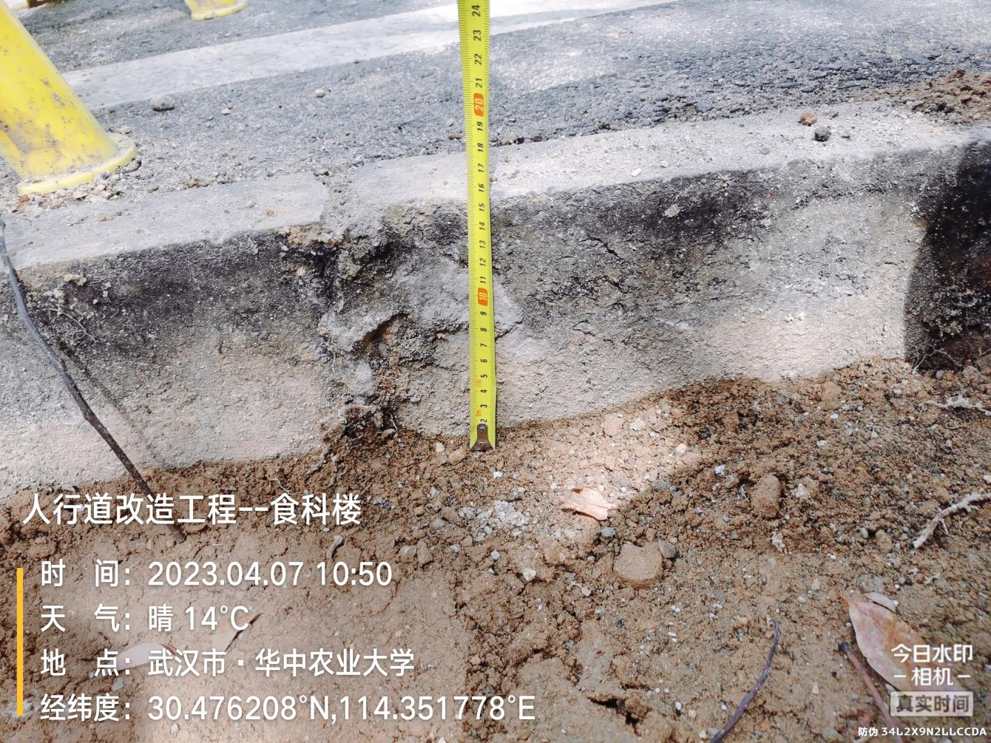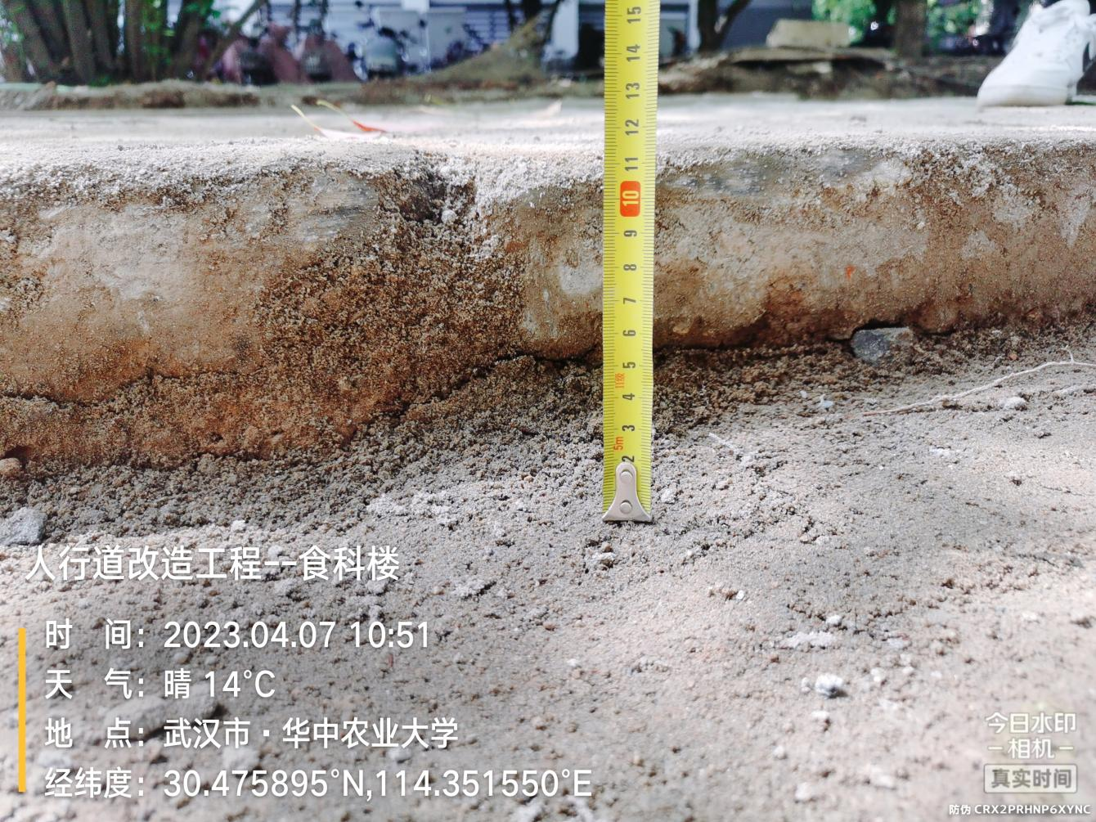
学院路--动医动科
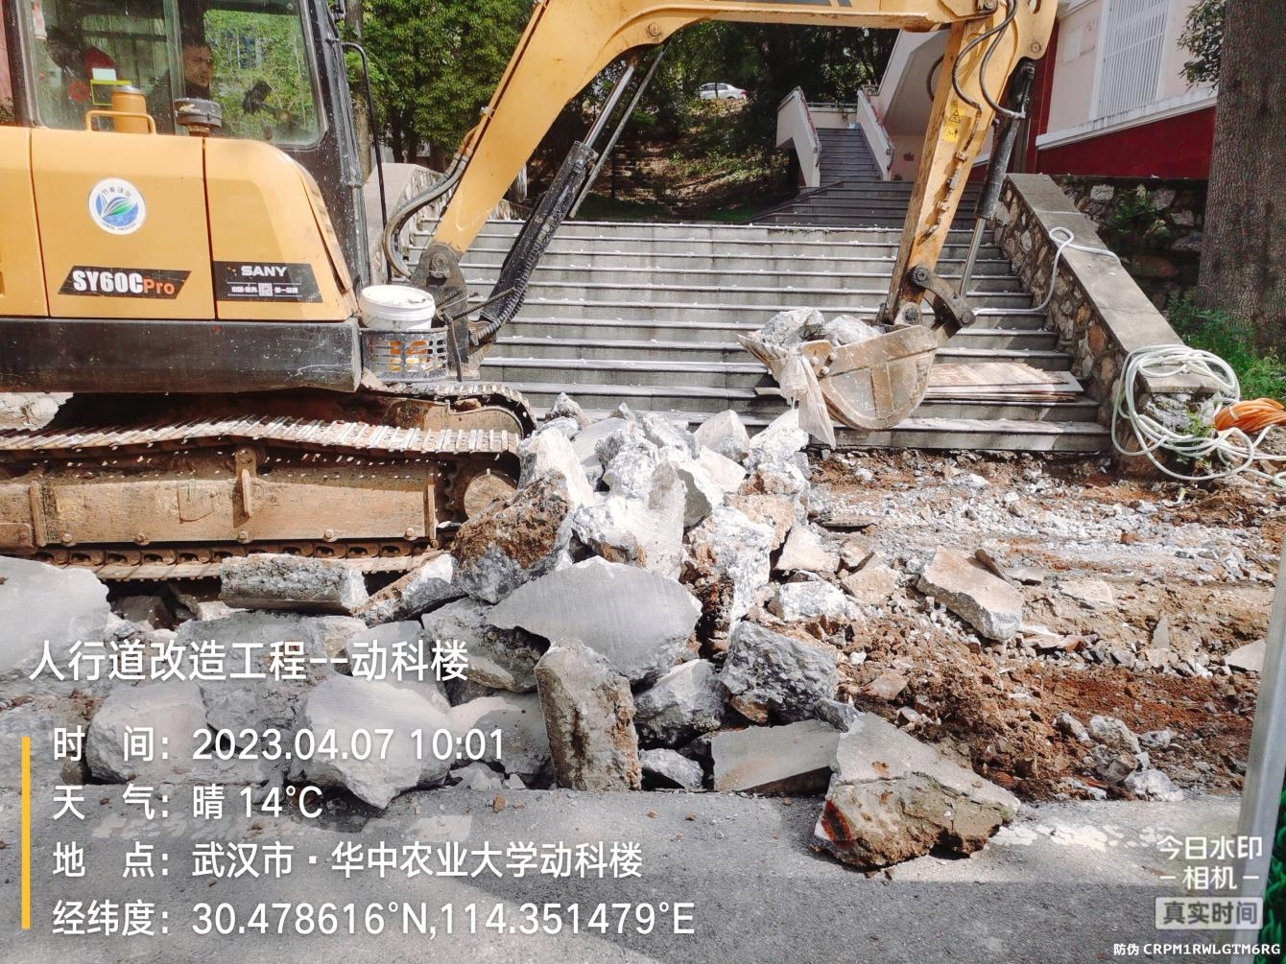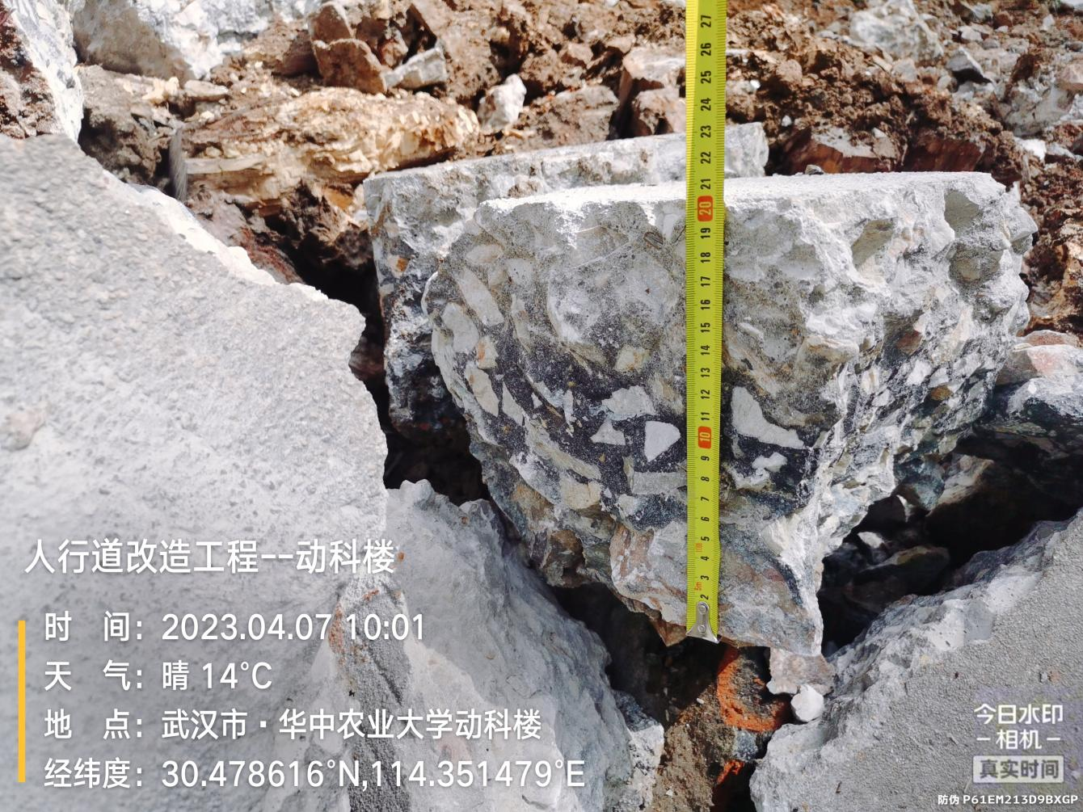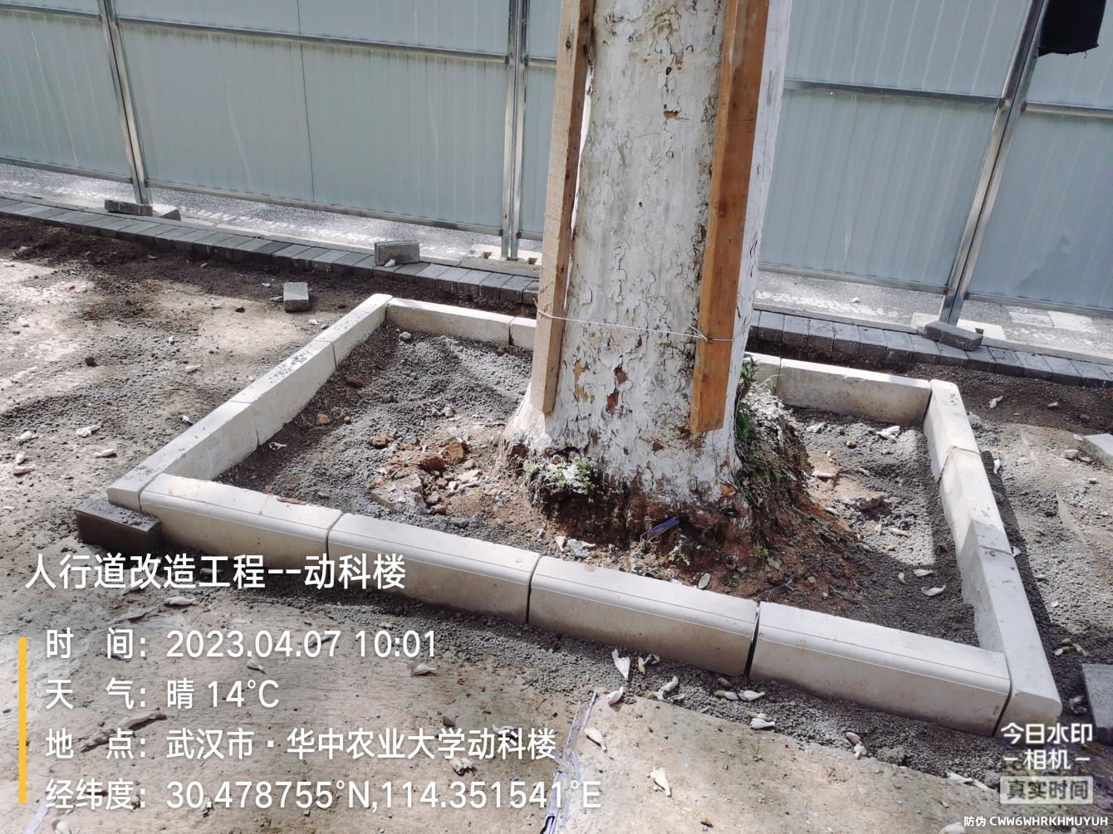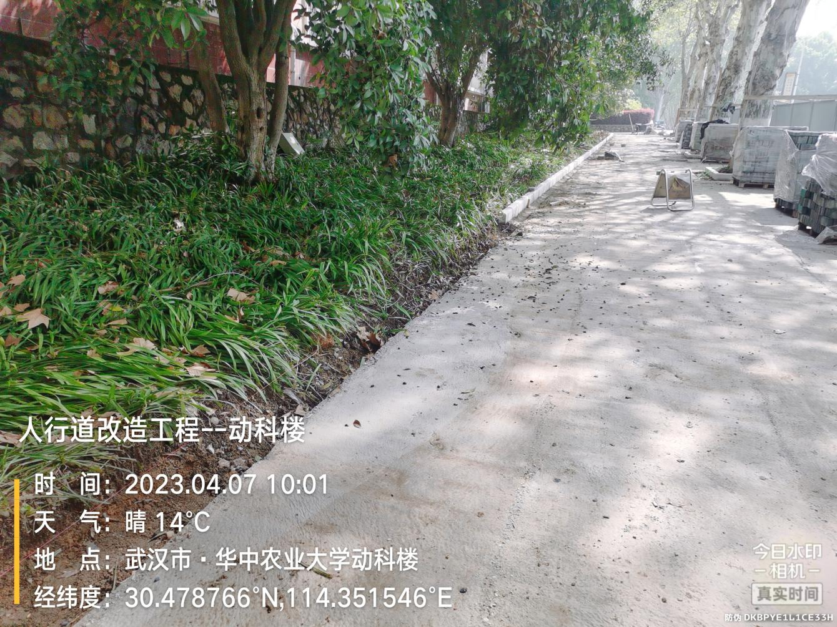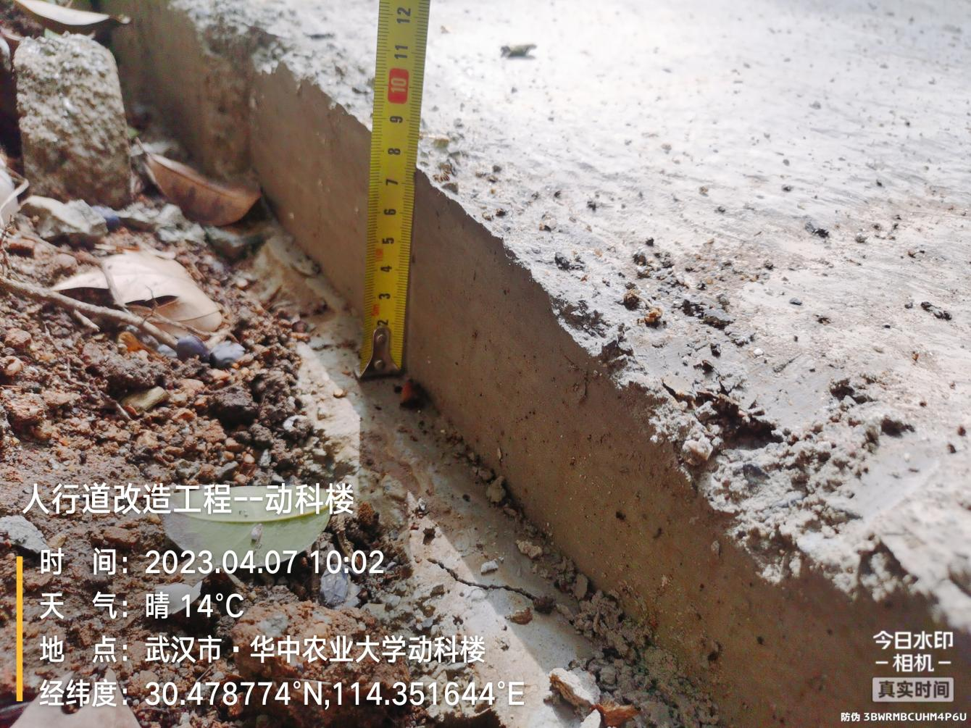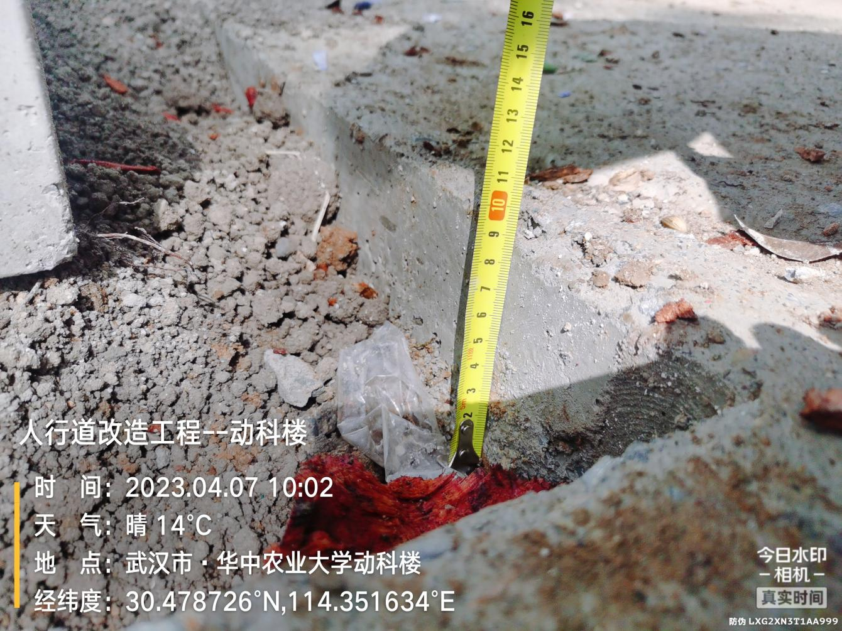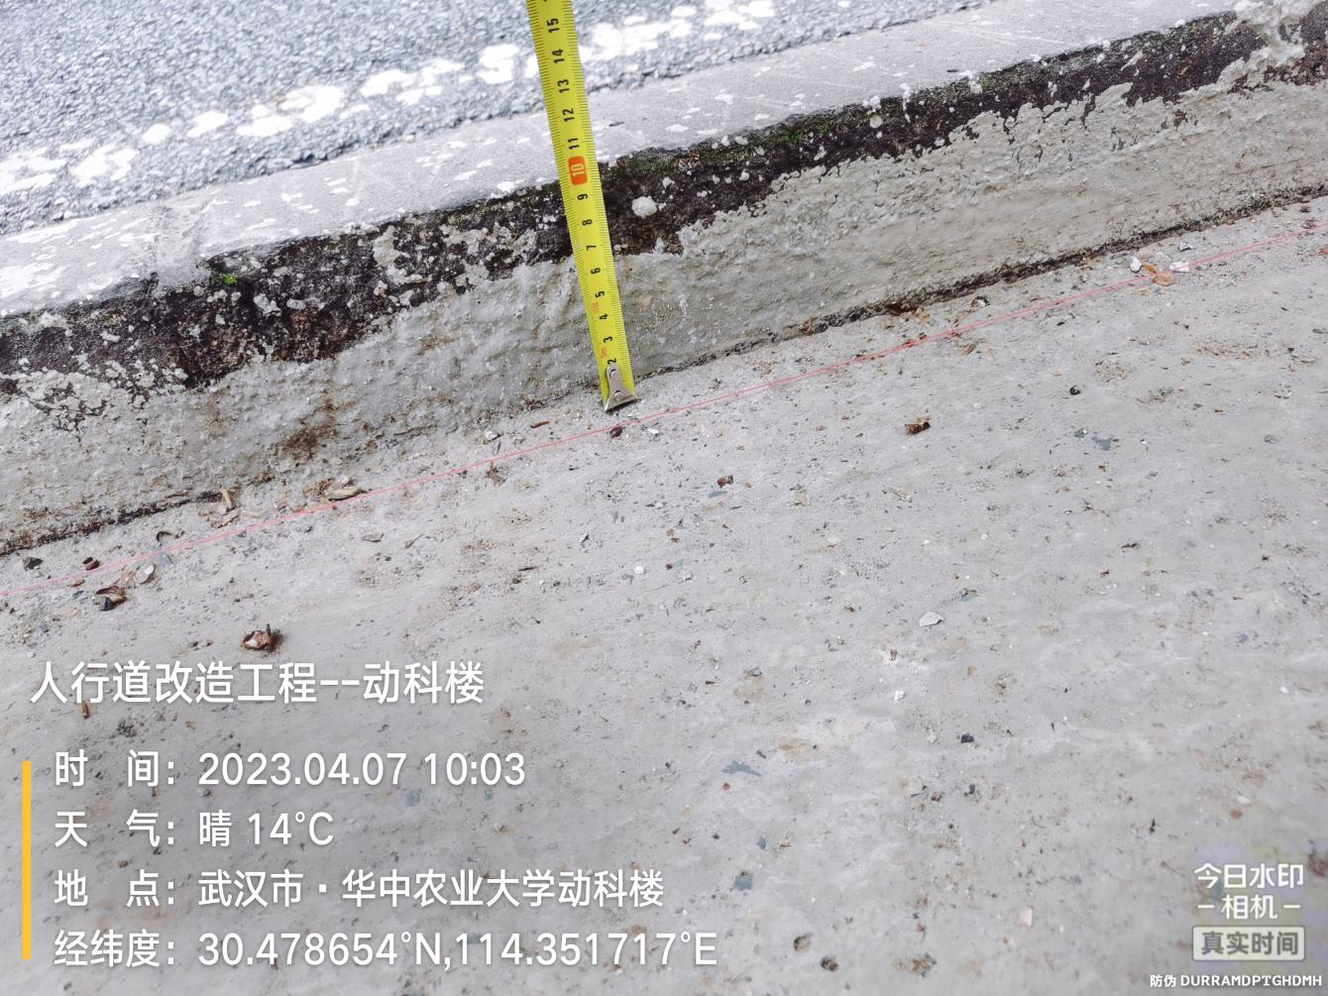
学院路--资环楼景园楼段
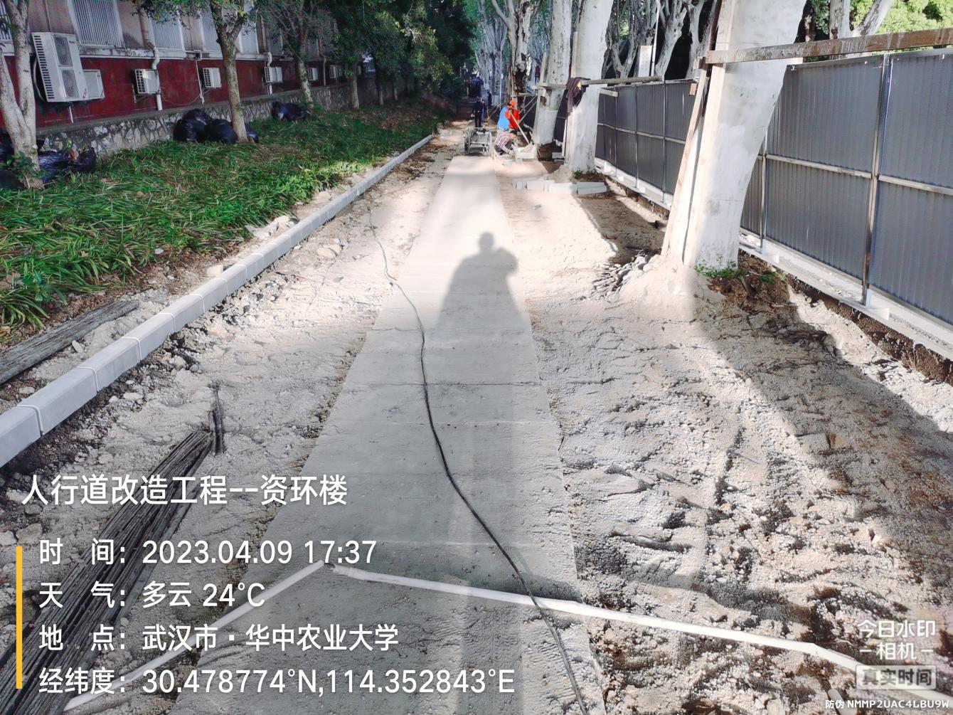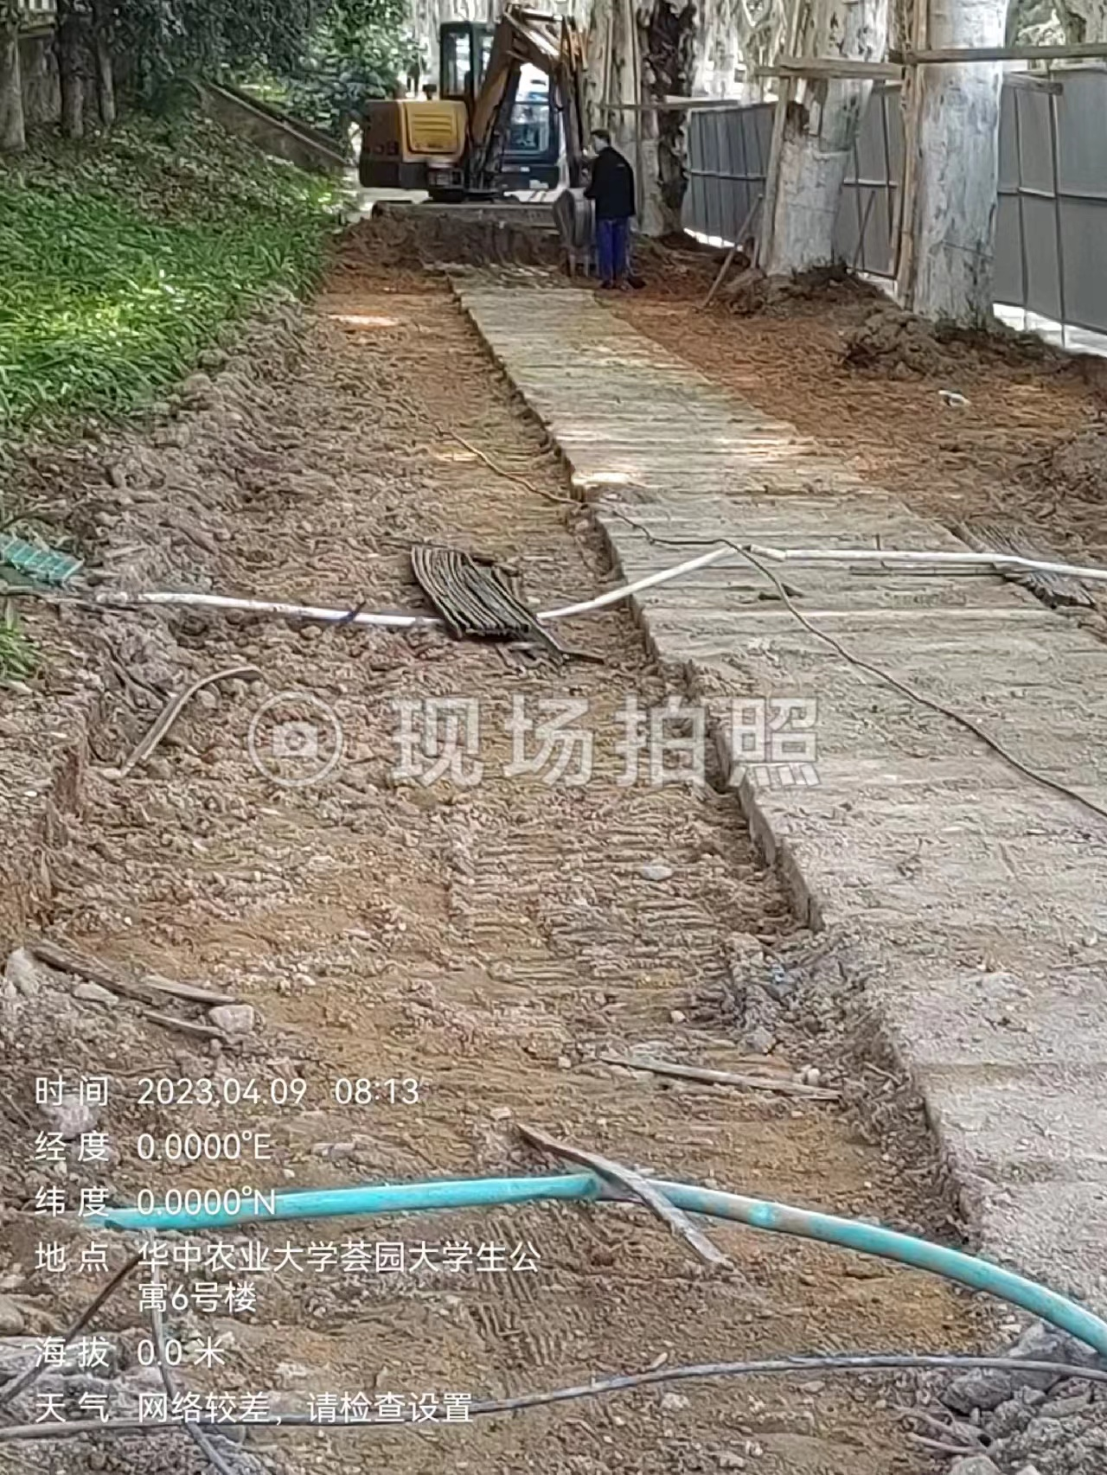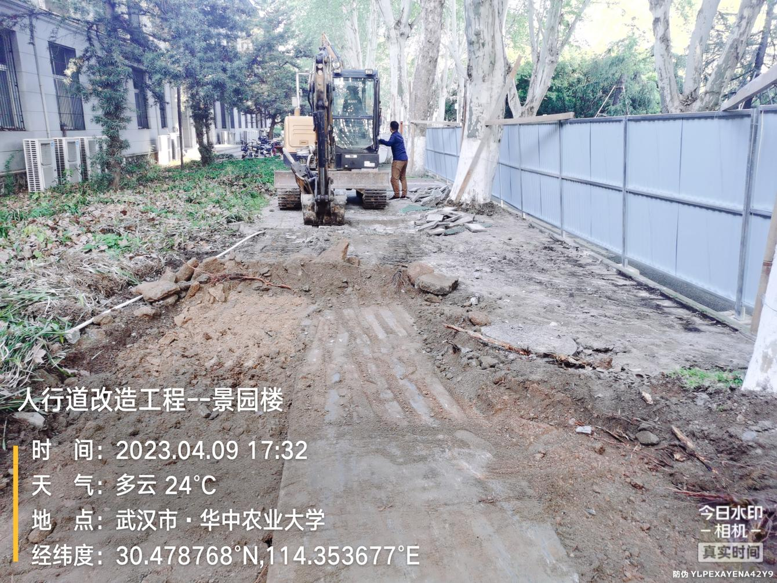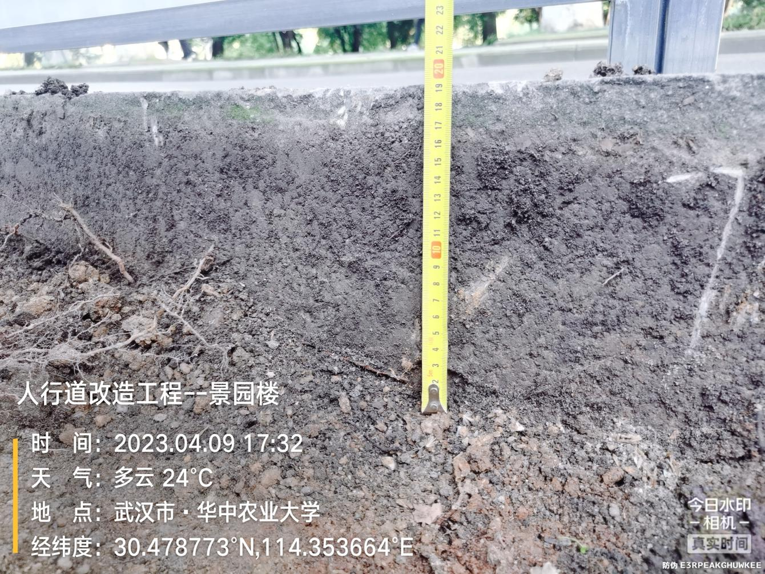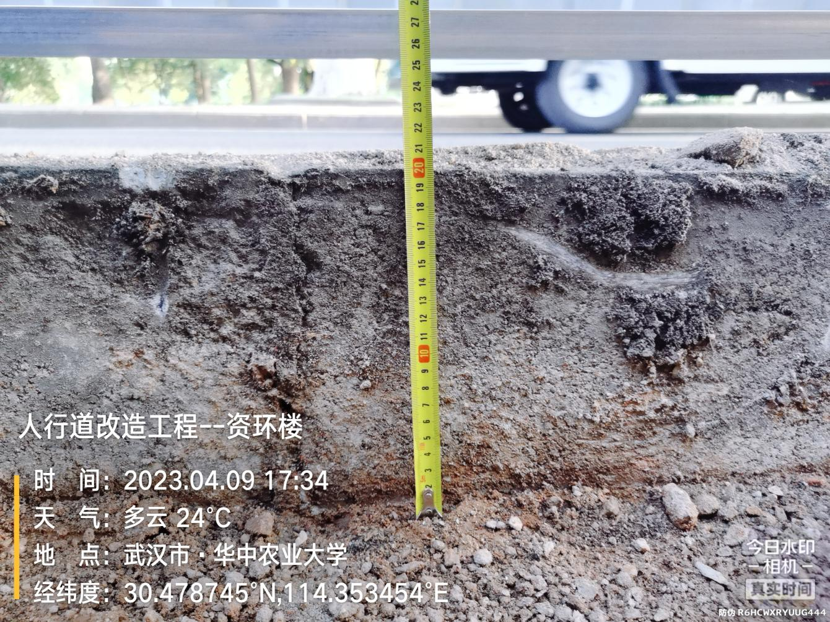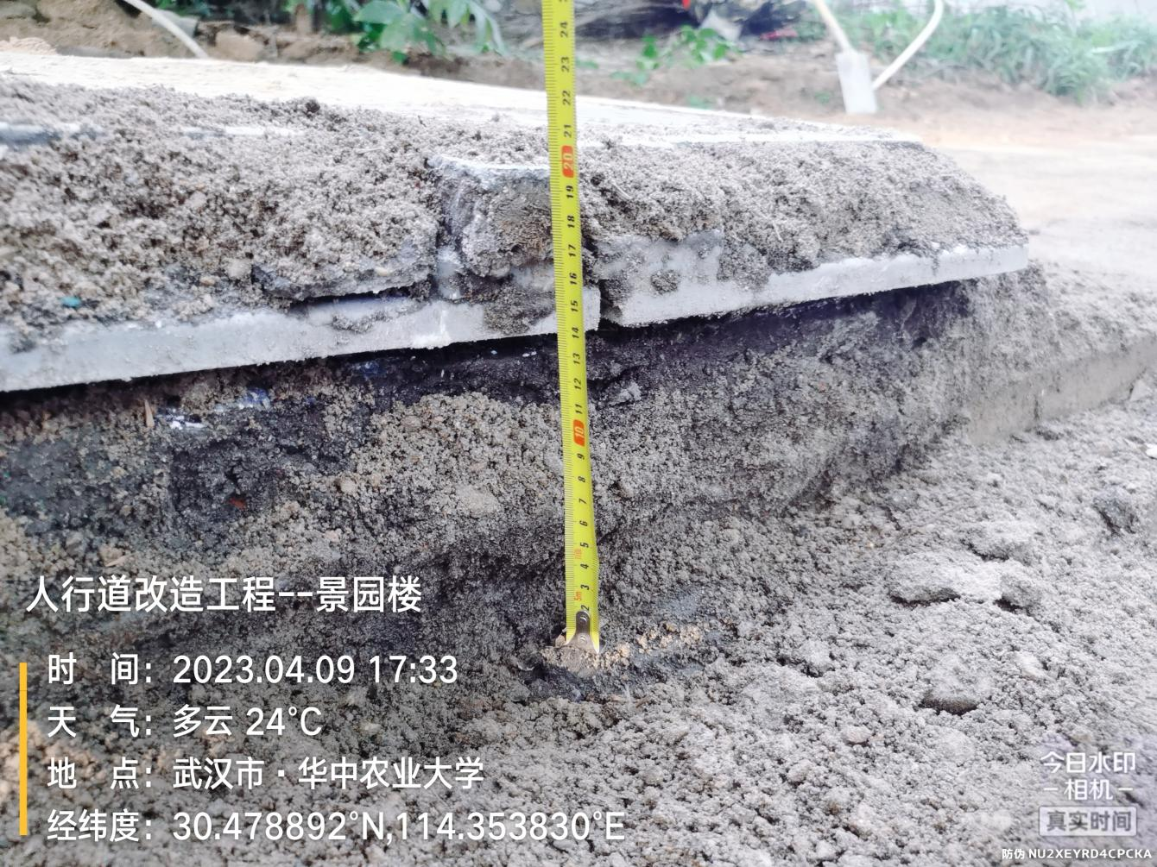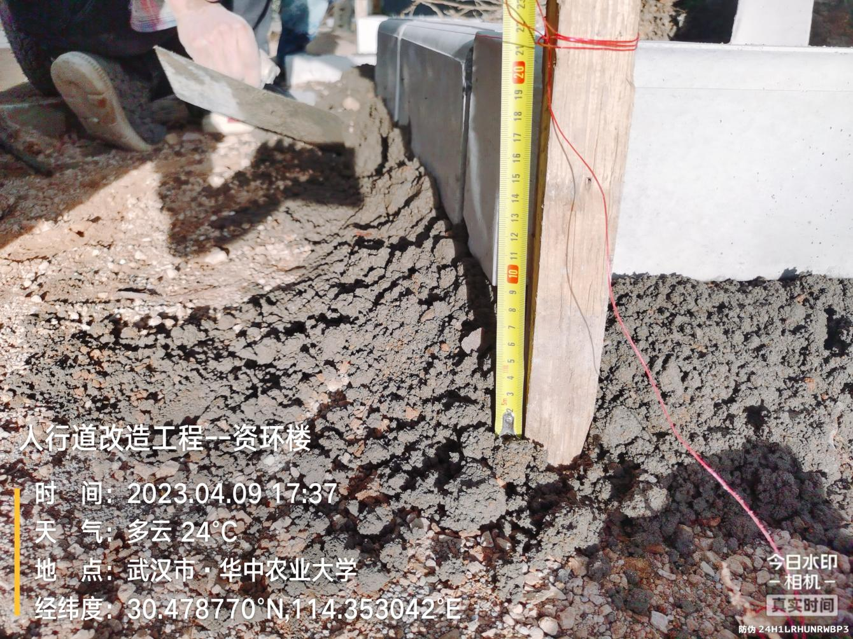
- 其他：（若有）
学院路--动医动科楼段破除混凝土道路，浇筑混凝土基层为签证增加，工程量现场测量收方。

